Γ Γυμνασίου

Photocopie 19

**Les pièces et les meubles de la maison**

**Prépositions et adverbes de lieu**

**Exercice 1 : Qu’est-ce que tu fais dans ces pièces ?**

*Où est-ce que tu….*

1. prépares le repas ?
2. dors ?
3. regardes la télé ?
4. ranges tes vieux jouets ?
5. fais un barbecue ?
6. dînes en famille ?
7. prends une douche ?

**Exercice 2 : De quel appartement parle-t-on ?**

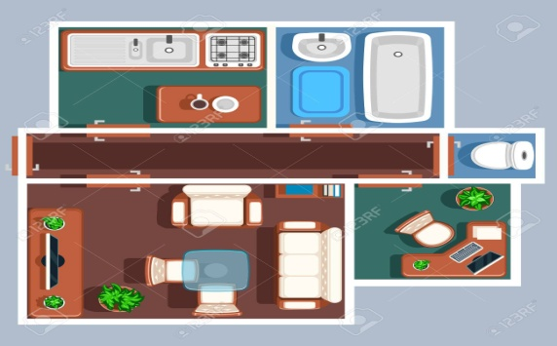 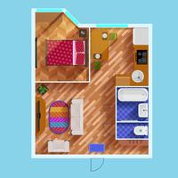

1

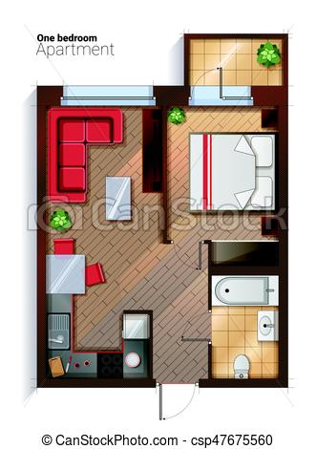

2

**Appartement A :**

Mon appartement est très petit. Le salon se trouve à gauche de l’entrée. La salle à manger est en face de l’entrée, dans la cuisine. Ma chambre se trouve à gauche de la salle à manger.

**Appartement B :**

Mon appartement est très spacieux. A gauche de l’entrée, il y a une grande cuisine et le salon. A droite de l’entrée, il y a une salle de bains et puis ma chambre qui donne sur une joie terrasse.

**Appartement C :**

L’entrée donne sur un très long couloir. Au bout du couloir, il y a les toilettes. A droite de l’entrée, il y a un grand salon et en face du salon se trouve la cuisine. Juste après la cuisine, à gauche, il y a la salle de bains. Les chambres se trouvent au premier étage.

**Exercice 3 : Trouve les souris qui sont cachées dans la cuisine. (il y en a 16)**

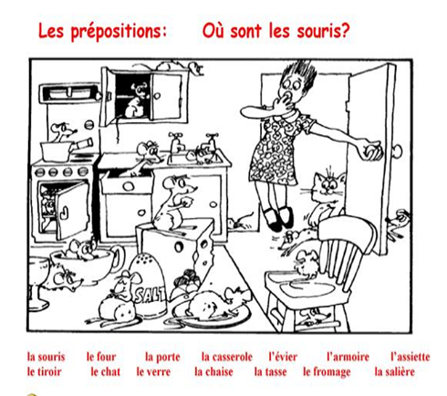

**Exercice 4 : Complète avec un article ou un article contracté.**

1. Les vêtements sont sur _________ lit.
2. Le tapis est sous _________ chaise.
3. Le bureau se trouve en face _______________ porte.
4. La chaise est devant _________________ bureau.
5. Le bureau des professeurs est près ______________ salles de classe.
6. La salle à manger est entre ________________ cuisine et __________ salon.
7. Le gymnase est loin ____________ bureau des professeurs.
8. La table de nuit est à droite _____________ lit.
9. La fenêtre est derrière ______________ le bureau.
10. Les CDs sont sur _______________ étagères.

**Exercice 5 : Décris la chambre de Philippe, AVANT et APRÈS le passage de son frère Luc !**

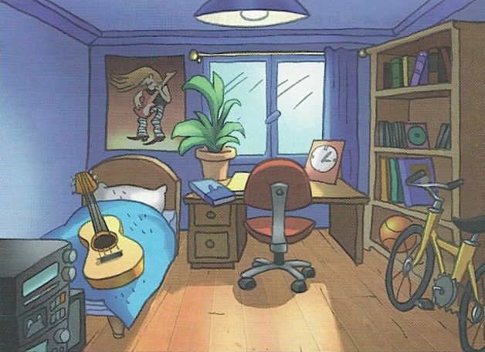 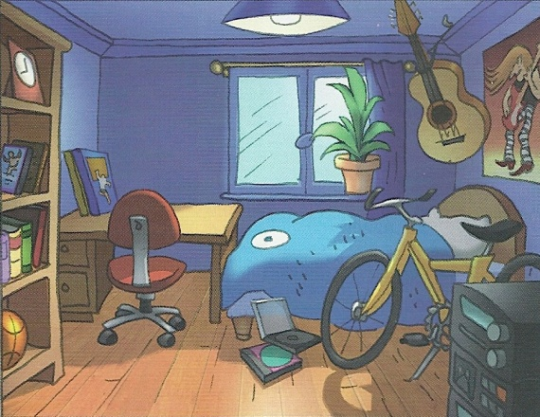

1. La guitare

2. Le vase

3. Le vélo

4. Le réveil

5. Les CD sont

6. La radio est

7. Le bureau est

8. Le livre est

9. Le lit est

10. Le poster

**Exercice 6 : Quelle description correspond à cette chambre ?**

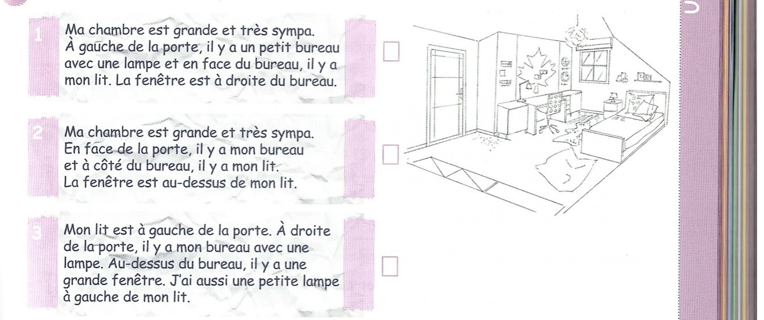

**Exercice 7: Lis la lettre qui suit et réponds aux questions :**

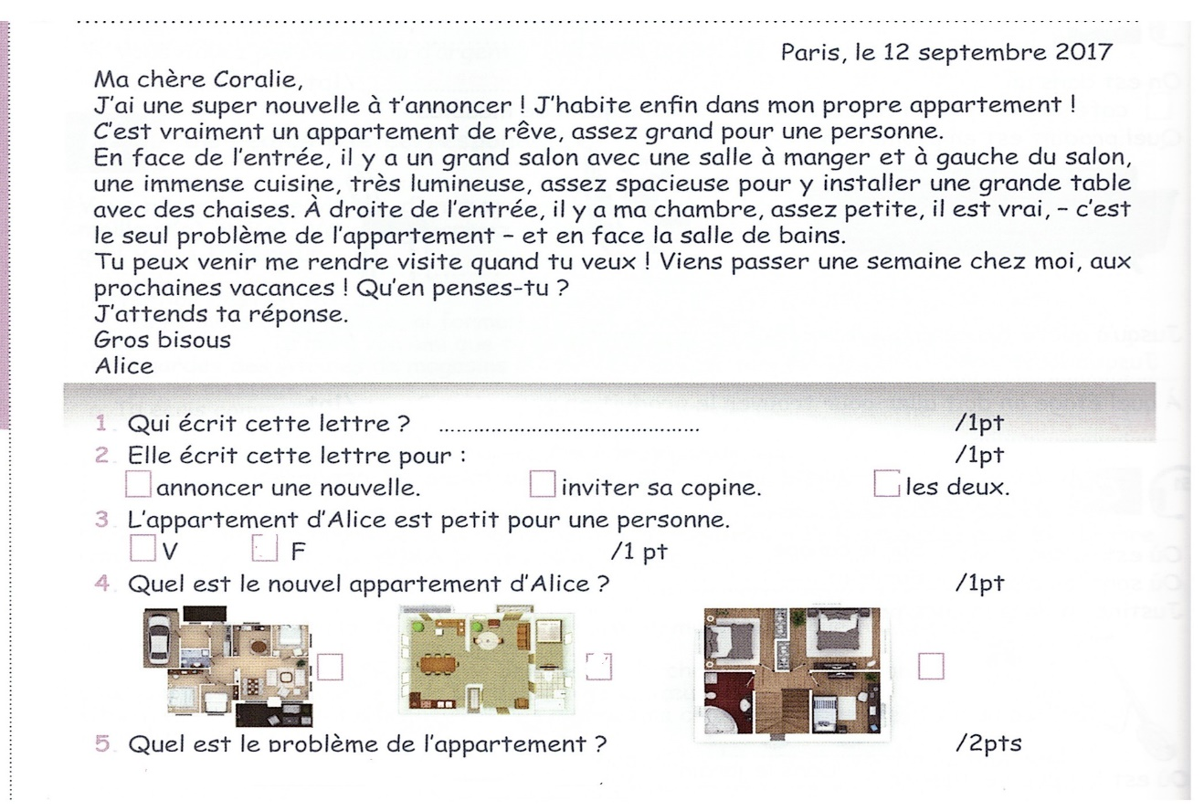

**Exercice 8: réponds aux questions suivantes.**

1. Tu habites dans une maison ou un appartement ?
2. A quel étages habites-tu ?
3. Est-ce qu’il y a un jardin chez toi ?
4. Est-ce que tu as une hambre pour toi tout seul ?
5. Est-ce que ta chambre est toujours bien rangée ?
6. Quelle est ta pièce préférée dans la maison ? Pourquoi ?

**Exerccie 9 : Pose des questions à partir des mots suivants.**

1. Appartement
2. Etage
3. Pièces
4. Lit
5. En ordre